INTRODUZIONE. TABELLE, CORRELAZIONE E PLOT
Usare un foglio txt (o word o simile) di appoggio
Word ha il vantaggio che possiamo salvare un po' di risultati, anche grafici
Copiare su R il comando A <- read.table("clipboard") senza dare d’invio.
Aprire il file in rete “tavola dati indicatori di benessere “ e fare “copia”
Tornare su R e dare “invio”. La tavola è registrata nella tabella A. Provare a vederla scrivendo A e poi “invio”.
Ora, per nostra comodità espositiva, la incolliamo anche qui:
PLIC SC SA.SC TD TMI
Piem 0.088 0.471 -0.707 -0.607 -0.395
Vaos -1.545 0.348 -0.642 -0.813 1.578
Lomb 0.202 1.397 -0.836 -0.790 -0.538
TrAA 0.677 0.435 -1.269 -0.966 -0.075
Vene 0.088 1.334 -1.210 -0.848 -0.497
FrVG 0.639 -0.005 -1.028 -0.804 -1.301
Ligu 1.190 -0.247 0.470 -0.429 -0.354
EmRo 0.658 1.177 -1.315 -0.863 -0.347
Tosc 0.126 1.092 -0.795 -0.644 -1.355
Umbr -1.431 0.675 -0.140 -0.524 -1.287
Marc 0.278 1.090 -0.265 -0.702 -0.0006
Lazi 2.329 0.546 -0.080 -0.113 -0.014
Abru 0.335 -0.373 0.402 -0.456 0.040
Moli 0.658 -1.289 0.065 0.451 -1.151
Camp -1.811 -1.314 2.031 1.664 0.414
Pugl -0.766 -0.926 1.038 0.648 1.109
Basi -0.747 -1.154 0.661 0.844 2.001
Cala -0.500 -1.727 1.571 2.153 0.632
Sici -0.918 -1.130 1.332 1.517 1.783
Sard 0.449 -0.403 0.717 1.285 -0.238

Osservare la tabella con cor(A) e plot(A):
> cor(A)
PLIC SC SA.SC TD TMI
PLIC 1.0000000 0.3223197 -0.4110268 -0.3664348 -0.4432647
SC 0.3223197 1.0000000 -0.8417383 -0.8501667 -0.4834029
SA.SC -0.4110268 -0.8417383 1.0000000 0.9054169 0.5136762
TD -0.3664348 -0.8501667 0.9054169 1.0000000 0.4868433
TMI -0.4432647 -0.4834029 0.5136762 0.4868433 1.0000000
>

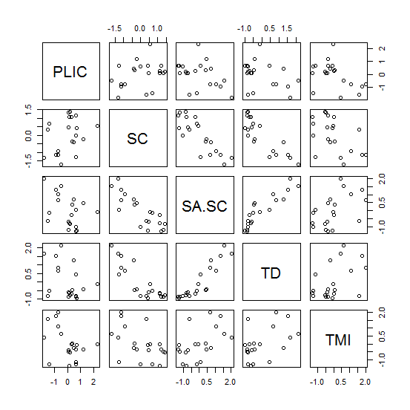

PRIMO ESERCIZIO DI REGRESSIONE
Costruire dei vettori con le colonne di A:
PLIC = A[,1]
SC = A[,2]
SC.SA = A[,3]
TD = A[,4]
TMI = A[,5]

Vogliamo un modello per TD basato sulle altre variabili. Eseguire la regressione

Reg1 = lm(TD~PLIC+SC+SC.SA+TMI)

Provare a chiedere Reg1. Chiedere poi summary(Reg1)

> summary(Reg1)

Call:
lm(formula = TD ~ PLIC + SC + SC.SA + TMI)

Residuals:
Min 1Q Median 3Q Max
-0.82935 -0.20683 0.01375 0.23317 0.70087

Coefficients:
Estimate Std. Error t value Pr(>|t|)
(Intercept) 0.0001030 0.0985596 0.001 0.99918
PLIC 0.0008371 0.1166154 0.007 0.99437
SC -0.3003680 0.1892197 -1.587 0.13327
SC.SA 0.6481730 0.1968985 3.292 0.00494 **
TMI 0.0089889 0.1245278 0.072 0.94341
---
Signif. codes: 0 ‘***’ 0.001 ‘**’ 0.01 ‘*’ 0.05 ‘.’ 0.1 ‘ ’ 1

Residual standard error: 0.4408 on 15 degrees of freedom
Multiple R-squared: 0.8464, Adjusted R-squared: 0.8055
F-statistic: 20.67 on 4 and 15 DF, p-value: 5.801e-06

>
Osservazioni generiche: buon R^2, buon p-value globale, almeno un fattore importante e forse due; non è un cattivo modello.

Iniziamo un procedimento di eliminazione. Osservando i p-value dei singoli fattori e la correlazione tra TD e le altre variabili, è chiaro che la peggiore è PLIC, seguita da TMI. Eseguiamo la regressione senza PLIC:

Reg2 = lm(TD~SC+SC.SA+TMI)

Poi chiediamo summary(Reg2)

> summary(Reg2)

Call:
lm(formula = TD ~ SC + SC.SA + TMI)

Residuals:
Min 1Q Median 3Q Max
-0.8290 -0.2070 0.0137 0.2329 0.7014

Coefficients:
Estimate Std. Error t value Pr(>|t|)
(Intercept) 0.000103 0.095430 0.001 0.9992
SC -0.300484 0.182547 -1.646 0.1192
SC.SA 0.647871 0.186253 3.478 0.0031 **
TMI 0.008717 0.114857 0.076 0.9404
---
Signif. codes: 0 ‘***’ 0.001 ‘**’ 0.01 ‘*’ 0.05 ‘.’ 0.1 ‘ ’ 1

Residual standard error: 0.4268 on 16 degrees of freedom
Multiple R-squared: 0.8464, Adjusted R-squared: 0.8176
F-statistic: 29.4 on 3 and 16 DF, p-value: 9.597e-07

>
R^2 non è diminuito. R^2 adjusted è migliorato. Persino i singoli p-values sono migliorati. Eseguiamo la regressione anche senza TMI:

Reg3 = lm(TD~SC+SC.SA)

Poi chiediamo summary(Reg3)

> summary(Reg3)

Call:
lm(formula = TD ~ SC + SC.SA)

Residuals:
Min 1Q Median 3Q Max
-0.83048 -0.20756 0.00737 0.22957 0.69637

Coefficients:
Estimate Std. Error t value Pr(>|t|)
(Intercept) 0.0001047 0.0925974 0.001 0.99911
SC -0.3020096 0.1760508 -1.715 0.10443
SC.SA 0.6510650 0.1760519 3.698 0.00179 **
---
Signif. codes: 0 ‘***’ 0.001 ‘**’ 0.01 ‘*’ 0.05 ‘.’ 0.1 ‘ ’ 1

Residual standard error: 0.4141 on 17 degrees of freedom
Multiple R-squared: 0.8464, Adjusted R-squared: 0.8283
F-statistic: 46.83 on 2 and 17 DF, p-value: 1.216e-07

>
R^2 non è diminuito. R^2 adjusted è migliorato ancora. Persino i singoli p-values sono migliorati.

A questo punto è naturale fermarsi, per varie ragioni: due fattori non sono certo troppi, entrambi hanno p-value accettabili, entrambi hanno correlazione accettabile con TD.

Però, a titolo di studio, eliminiamo il peggiore, SC:

Reg4 = lm(TD~SC.SA)

Poi chiediamo summary(Reg4)

> summary(Reg4)

Call:
lm(formula = TD ~ SC.SA)

Residuals:
Min 1Q Median 3Q Max
-0.85463 -0.24693 0.05422 0.26318 0.73066

Coefficients:
Estimate Std. Error t value Pr(>|t|)
(Intercept) 0.00015 0.09747 0.002 0.999
SC.SA 0.90528 0.10005 9.049 4.06e-08 ***
---
Signif. codes: 0 ‘***’ 0.001 ‘**’ 0.01 ‘*’ 0.05 ‘.’ 0.1 ‘ ’ 1

Residual standard error: 0.4359 on 18 degrees of freedom
Multiple R-squared: 0.8198, Adjusted R-squared: 0.8098
F-statistic: 81.88 on 1 and 18 DF, p-value: 4.064e-08

>
Il p-value del fattore rimasto è molto migliorato: coincide ora col p-value globale. Ma R^2 è diminuito ed anche R^2 adjusted. Tutto sommato, visto che due fattori non sono troppi, forse è meglio tenerli.
Riassumiamo i risultati di due degli indicatori principali nella seguente tabella:

Reg1: Multiple R-squared: 0.8464, Adjusted R-squared: 0.8055
Reg2: Multiple R-squared: 0.8464, Adjusted R-squared: 0.8176
Reg3: Multiple R-squared: 0.8464, Adjusted R-squared: 0.8283
Reg4: Multiple R-squared: 0.8198, Adjusted R-squared: 0.8098

Si vede che fino a Reg3 c’è sicuramente un miglioramento, mentre Reg4 è peggiore da questi punti di vista. Magari è migliore come sintesi (meno variabili ha dei vantaggi) e come p-value. La decisione se fermarsi a Reg3 o no è quindi soggettiva, ma guidata dai risultati.

SECONDO ESERCIZIO DI REGRESSIONE
Illustriamo ora come si usa un modello di regressione per fare previsioni. Supponiamo di avere solo la tabella di alcune regioni italiane. Ad esempio, togliamo FRVG e Basi dalla precedente (fingiamo di non averle):
PLIC SC SA.SC TD TMI
Piem 0.088 0.471 -0.707 -0.607 -0.395
Vaos -1.545 0.348 -0.642 -0.813 1.578
Lomb 0.202 1.397 -0.836 -0.790 -0.538
TrAA 0.677 0.435 -1.269 -0.966 -0.075
Vene 0.088 1.334 -1.210 -0.848 -0.497
Ligu 1.190 -0.247 0.470 -0.429 -0.354
EmRo 0.658 1.177 -1.315 -0.863 -0.347
Tosc 0.126 1.092 -0.795 -0.644 -1.355
Umbr -1.431 0.675 -0.140 -0.524 -1.287
Marc 0.278 1.090 -0.265 -0.702 -0.0006
Lazi 2.329 0.546 -0.080 -0.113 -0.014
Abru 0.335 -0.373 0.402 -0.456 0.040
Moli 0.658 -1.289 0.065 0.451 -1.151
Camp -1.811 -1.314 2.031 1.664 0.414
Pugl -0.766 -0.926 1.038 0.648 1.109
Cala -0.500 -1.727 1.571 2.153 0.632
Sici -0.918 -1.130 1.332 1.517 1.783
Sard 0.449 -0.403 0.717 1.285 -0.238

Copiare su R il comando B <- read.table("clipboard") senza dare d’invio, poi copiare la tabella, tornare su R e dare invio. Controllare con B e invio. Ora vale:
> cor(B)
PLIC SC SA.SC TD TMI
PLIC 1.0000000 0.2951897 -0.3749463 -0.3261446 -0.3936708
SC 0.2951897 1.0000000 -0.8696647 -0.8617002 -0.4473247
SA.SC -0.3749463 -0.8696647 1.0000000 0.9003586 0.4666751
TD -0.3261446 -0.8617002 0.9003586 1.0000000 0.4255334
TMI -0.3936708 -0.4473247 0.4666751 0.4255334 1.0000000
>
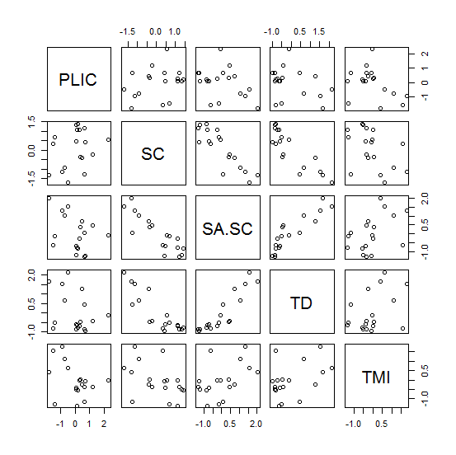

Si noti che certe correlazioni sono calate. Assegnamo i soliti vettori:
PLIC = B[,1]
SC = B[,2]
SC.SA = B[,3]
TD = B[,4]
TMI = B[,5]

Costruiamo ora i due modelli per TD già interessanti:

RegB3 = lm(TD~ SC+SC.SA)
RegB4 = lm(TD~ SC.SA)

Vediamo i due summary: summary(RegB3)

> summary(RegB3)

Call:
lm(formula = TD ~ SC + SC.SA)

Residuals:
Min 1Q Median 3Q Max
-0.83264 -0.21625 -0.01661 0.28728 0.70275

Coefficients:
Estimate Std. Error t value Pr(>|t|)
(Intercept) 0.006027 0.104901 0.057 0.9549
SC -0.323297 0.212030 -1.525 0.1481
SC.SA 0.621943 0.212608 2.925 0.0104 *
---
Signif. codes: 0 ‘***’ 0.001 ‘**’ 0.01 ‘*’ 0.05 ‘.’ 0.1 ‘ ’ 1

Residual standard error: 0.4388 on 15 degrees of freedom
Multiple R-squared: 0.8361, Adjusted R-squared: 0.8142
F-statistic: 38.25 on 2 and 15 DF, p-value: 1.289e-06

> summary(RegB4)
Call:
lm(formula = TD ~ SC.SA)
Residuals:
Min 1Q Median 3Q Max
-0.83333 -0.25536 0.01932 0.31669 0.75351
Coefficients:
Estimate Std. Error t value Pr(>|t|)
(Intercept) -0.02048 0.10765 -0.190 0.851
SC.SA 0.90387 0.10921 8.276 3.56e-07 ***
---
Signif. codes: 0 ‘***’ 0.001 ‘**’ 0.01 ‘*’ 0.05 ‘.’ 0.1 ‘ ’ 1
Residual standard error: 0.4566 on 16 degrees of freedom
Multiple R-squared: 0.8106, Adjusted R-squared: 0.7988
F-statistic: 68.5 on 1 and 16 DF, p-value: 3.56e-07

dove vediamo che i risultati sono un po’ inferiori al modello con tutte le regioni. Ora passiamo alla previsione. Supponiamo di avere i valori di SC.SA ed SC di FRVG e Basi:
SC SA.SC
FrVG -0.005 -1.028
Basi -1.154 0.661

“Prevediamo” il valore di TD usando i due modelli e questi valori:
TD.RegB3.FrVG = RegB3$coefficient[2]*(-0.005)+ RegB3$coefficient[3]*(-1.028)+ RegB3$coefficient[1]
TD.RegB3.Basi = RegB3$coefficient[2]*(-1.154)+ RegB3$coefficient[3]*(0.661)+ RegB3$coefficient[1]
> c(TD.RegB3.FrVG, TD.RegB3.Basi)
SC SC
-0.6317142 0.7902160
>
Confrontati coi valori veri:
TD
FrVG -0.804
Basi 0.844

Il risultato non è così cattivo. Coglie il “segno” rispetto alla media nazionale ed anche l’ordine di grandezza della variazione.

Vediamo il secondo modello, con solo un fattore:

TD.RegB4.FrVG = RegB4$coefficient[2]*( -1.028)+ RegB4$coefficient[1]
TD.RegB4.Basi = RegB4$coefficient[2]*( 0.661)+ RegB4$coefficient[1]
> c(TD.RegB4.FrVG, TD.RegB4.Basi)
SC.SA SC.SA
-0.9496625 0.5769734
>
Non è male neppure questo.
Considerazioni conclusive. Il metodo ora esposto di eliminare uno o pochi individui, trovare il modello relativo a quelli mantenuti e testarlo sugli individui eliminati viene detto “cross-validation” e può essere usato per testare la bontà di un modello rispetto ad un altro (confrontare modelli). Ovviamente R^e ecc. sono già indicatori che servono a confrontare modelli; ad essi si aggiunge la cross-validation.

